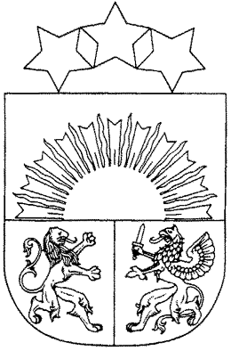

Ādažu novada pašvaldība
______________________________________________________________________________________________________________________________________________________
Gaujas iela 33A, Ādaži, Ādažu pag., Ādažu novads, LV-2164, tālr. 67997350, e-pasts dome@adazi.lv

LĒMUMS
Ādažos, Ādažu novadā

2021. gada 24. augustā Nr. 67

Par nekustamā īpašuma Kāpas ielā 22, Kadagā, izsoles rezultātu apstiprināšanu

Ādažu novada dome 2021. gada 27. aprīlī pieņēma lēmumu Nr.93 “Par pašvaldības zemesgabala Kāpas iela 22 atsavināšanu” un nodeva atsavināšanai pašvaldībai piederošu nekustamo īpašumu Kāpas iela 22, Kadaga, Ādažu pagasts, Ādažu novads (kadastra numurs 8044 005 0781), kas sastāv no zemes vienības ar platību 0,3565 ha (kadastra apzīmējums 8044 005 0762), kā arī uzdeva Pašvaldības mantas iznomāšanas un atsavināšanas komisijai (turpmāk – Komisija) organizēt īpašuma tiesību izsoli. Īpašuma izsoles sākumcena tika noteikta 33 000 EUR (trīsdesmit trīs tūkstoši eiro) un izsoles solis – 1000 EUR (viens tūkstotis eiro).
Izsole notika elektronisko izsoļu vietnē no 2021. gada 18. jūnija līdz 19.jūlijam, un tajā pieteicās divi pretendenti. Augstāko cenu 34 000 EUR (trīsdesmit četri tūkstoši eiro) nosolīja fiziska persona (vārds, uzvārds), (personas kods). Komisija 2021. gada 21. jūlijā (protokols Nr. ĀND/5-2/21/14) apstiprināja izsoles rezultātus, par izsoles uzvarētāju atzīstot (vārds, uzvārds).
Pirkuma summa, kā arī neatkarīga sertificēta vērtētāja pakalpojuma izdevumi ir apmaksāti pilnā apmērā.
Pamatojoties uz likuma “Par pašvaldībām” 14. panta pirmās daļas 2. punktu un otrās daļas 3. punktu, 15. panta pirmās daļas 10. punktu, 21. panta pirmās daļas 14. punkta “a” apakšpunktu, 77. panta otro un trešo daļu, kā arī Ministru kabineta 2018. gada 20. februāra noteikumu Nr.97 „Publiskas personas mantas iznomāšanas noteikumi” 48. punktu, Ādažu novada dome
NOLEMJ:
- Apstiprināt nekustamā īpašuma Kāpas ielā 22, Kadagā, izsoles rezultātus.
- Noslēgt nekustamā īpašuma Kāpas iela 22, Kadaga, Ādažu pagasts, Ādažu novads (kadastra numurs 8044 005 0781), kas sastāv no zemes vienības ar platību 0,3565 ha (kadastra apzīmējums 8044 005 0762), pirkuma līgumu ar (vārds, uzvārds), (personas kods).
- Ādažu novada būvvaldes juristei Ingai Švarcei 14 dienu laikā no šī lēmuma pieņemšanas sagatavot pirkuma līguma projektu.
- Pašvaldības izpilddirektoram noslēgt 2.punktā minēto līgumu.

Pašvaldības domes priekšsēdētājs M. Sprindžuks

